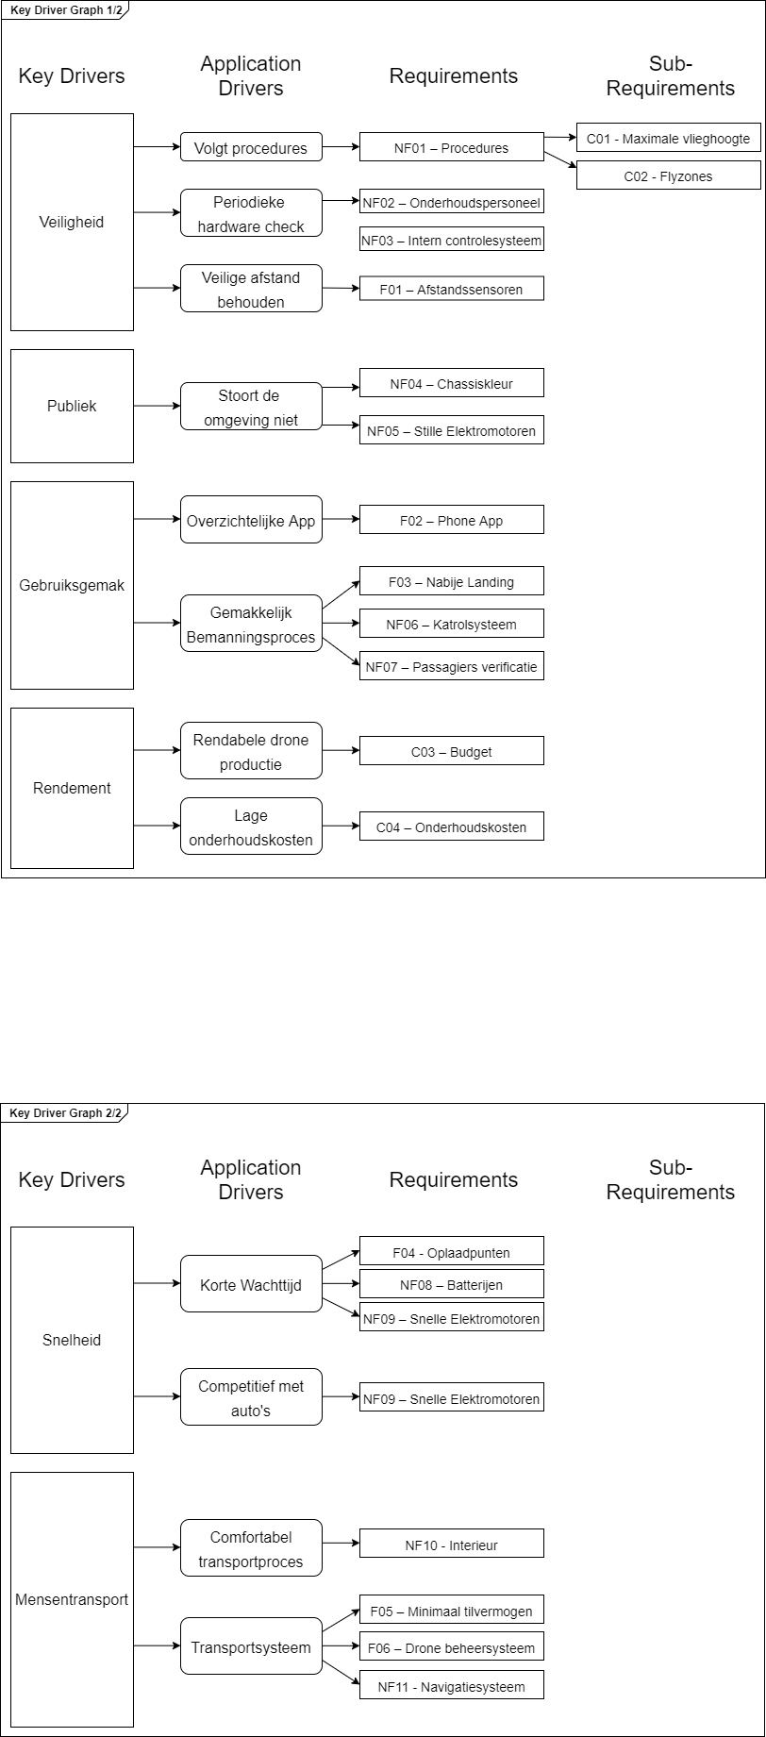



Functionele Requirements

|  |
| --- |
| F01 – Afstandssensoren |
| Omschrijving | De drone moet de afstand met zijn omgeving bewaren. |
| Rationale | Het is belangrijk dat de drone geen schade aan zijn omgeving aanricht. |
| Business priority | Must Have |

|  |
| --- |
| F02 – Phone app |
| Omschrijving | De drones moeten opgeroepen kunnen worden met een overzichtelijke app en de app moet voor iedereen beschikbaar zijn. |
| Rationale | De gebruikers moeten een drone kunnen boeken. |
| Business priority | Must Have |

|  |
| --- |
| F03 – Nabije landing |
| Omschrijving | De drone probeert zo dichtbij de afgesproken locatie te landen indien mogelijk. |
| Rationale | De gebruiker moet zich niet al te ver hoeven te verplaatsen voor de drone. |
| Business priority | Should Have |

|  |
| --- |
| F04 – Oplaadpunten |
| Omschrijving | Er moeten meerderen oplaadpunten verspreid zijn over een stad zodat de drones dichterbij de gebruikers kunnen zijn. |
| Rationale | De gebruiker wilt namelijk een zo kort mogelijke wachttijd. |
| Business priority | Should Have |

|  |
| --- |
| F05 – minimaal tilvermogen |
| Omschrijving | De drone moet 1 passagier en wat bagage kunnen vervoeren. |
| Rationale | De gebruiker moet wat handbagage met zich mee kunnen nemen. |
| Business priority | Must Have |

|  |
| --- |
| F06 – Drone beheersysteem |
| Omschrijving | De drones moeten naar locatie gestuurd kunnen worden indien beschikbaar. |
| Rationale | De drones moeten aangestuurd kunnen worden door een centraal beheert systeem. |
| Business priority | Must Have |

Non-Functional Requirements

| NF01 – Procedures |
| --- |
| Omschrijving | De drone houd zich aan de veiligheidsprocedures. |
| Rationale | De drone moet veilig zijn. |
| Business priority | Must Have |

|  |
| --- |
| NF02 – Onderhoudspersoneel |
| Omschrijving | De drone moet periodiek en/of gebaseerd op sensor lezingen onderhouden worden. |
| Rationale | De drone moet ten alle tijden volledig functioneel zijn. |
| Business priority | Must Have |

|  |
| --- |
| NF03 – Intern controlesysteem |
| Omschrijving | De drone kan zijn hardware controleren op defects. |
| Rationale | De drone moet aan kunnen geven wanneer er iets mis is. |
| Business priority | Must Have |

|  |
| --- |
| NF04 – Chassiskleur |
| Omschrijving | De drone moet een zo onopvallend mogelijke chassiskleur hebben. |
| Rationale | De drone moet de mensen uit de omgeving niet storen. |
| Business priority | Should Have |

|  |
| --- |
| NF05 – Stille Elektromotoren |
| Omschrijving | De elektromotoren mogen niet luider zijn dan 55 dB. |
| Rationale | De drone moet de mensen uit de omgeving niet storen. |
| Business priority | Must Have |

|  |
| --- |
| NF06 – Katrolsysteem |
| Omschrijving | Het katrolproces moet gemakkelijk en comfortabel verlopen. |
| Rationale | Het moet makkelijk zijn voor de passagiers om in te kunnen stappen op plekken waar het niet mogelijk is om te landen. |
| Business priority | Should Have |

|  |
| --- |
| NF07 – Passagiers Verificatie |
| Omschrijving | De passagier moet geverifieerd worden. |
| Rationale | De drone moet kunnen verifiëren of de juiste persoon probeert in te stappen. |
| Business priority | Should Have |

|  |
| --- |
| NF08 – Batterijen |
| Omschrijving | De drone moet rond de 200 km af kunnen leggen voordat de drone moet worden herladen. |
| Rationale | De drone moet zoveel mogelijk ingezet kunnen worden. |
| Business priority | Should Have |

|  |
| --- |
| NF09 – Snelle Elektromotoren |
| Omschrijving | De elektromotoren moeten 120 km/u kunnen bereiken. |
| Rationale | De drone moet competitief zijn met onder anderen auto’s. |
| Business priority | Must Have |

|  |
| --- |
| NF10 – Interieur |
| Omschrijving | Het interieur van de drone moet ruim genoeg zijn voor de gemiddelde Amerikaan. |
| Rationale | Comfort van de passagier. |
| Business priority | Should Have |

|  |
| --- |
| NF11 – Navigatiesysteem |
| Omschrijving | De drone moet een speciaal navigatiesysteem hebben. |
| Rationale | De drone moet correct kunnen navigeren in de luchtwegen. |
| Business priority | Must Have |

Constraints

|  |
| --- |
| C01 – Maximale vlieghoogte |
| Omschrijving | Drones zijn toegestaan te vliegen tot en met een hoogte van ~106 meter in Silicon Valley. |
| Business priority | Must Have |

|  |
| --- |
| C02 – Flyzones |
| Omschrijving | De drones moeten rekening houden met no-fly zones. |
| Business priority | Must Have |

|  |
| --- |
| C03 – Budget |
| Omschrijving | De door ons geproduceerde drones mogen niet duurder zijn dan de concurrenten |
| Business priority | Must Have |

|  |
| --- |
| C04 – Onderhoudskosten |
| Omschrijving | De onderhoudskosten moeten zo laag mogelijk zijn. |
| Business priority | Must Have |